

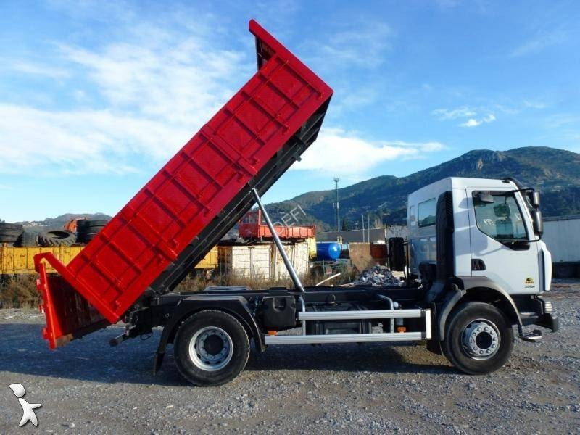
P.L.C.D. S.A.- 86, rue Jean Burger - 57070 Saint-Julien lès Metz – France
Tél. +33 3.87.75.69.53- Fax +33 3.87.37.39.00
Copyright © 2012 – PLCD Tous droits réservés
Installation | Pèse Essieux

Sommaire
Sommaire 2
Raccordement de la boite de raccordement et de la valise 3
Raccordement du PC 4

Raccordement de la boite de raccordement et de la valise

Après avoir installé le cadre de fosse, puis positionné les capteurs et le pèse essieu, raccorder les 4 capteurs à la boite de raccordement en respectant les repères (SIG -, SIG +, Ex -, Ex +, Ret -, Ret +).
Raccorder ensuite le câble capteur qui relie la valise (côté prise rapide) à la boite de raccordement.
Code couleur Type signal
Bleu Ret +
Blanc Sig -
Vert Sig +
Brun Ex -
Jaune Ret -
Rose Ex +

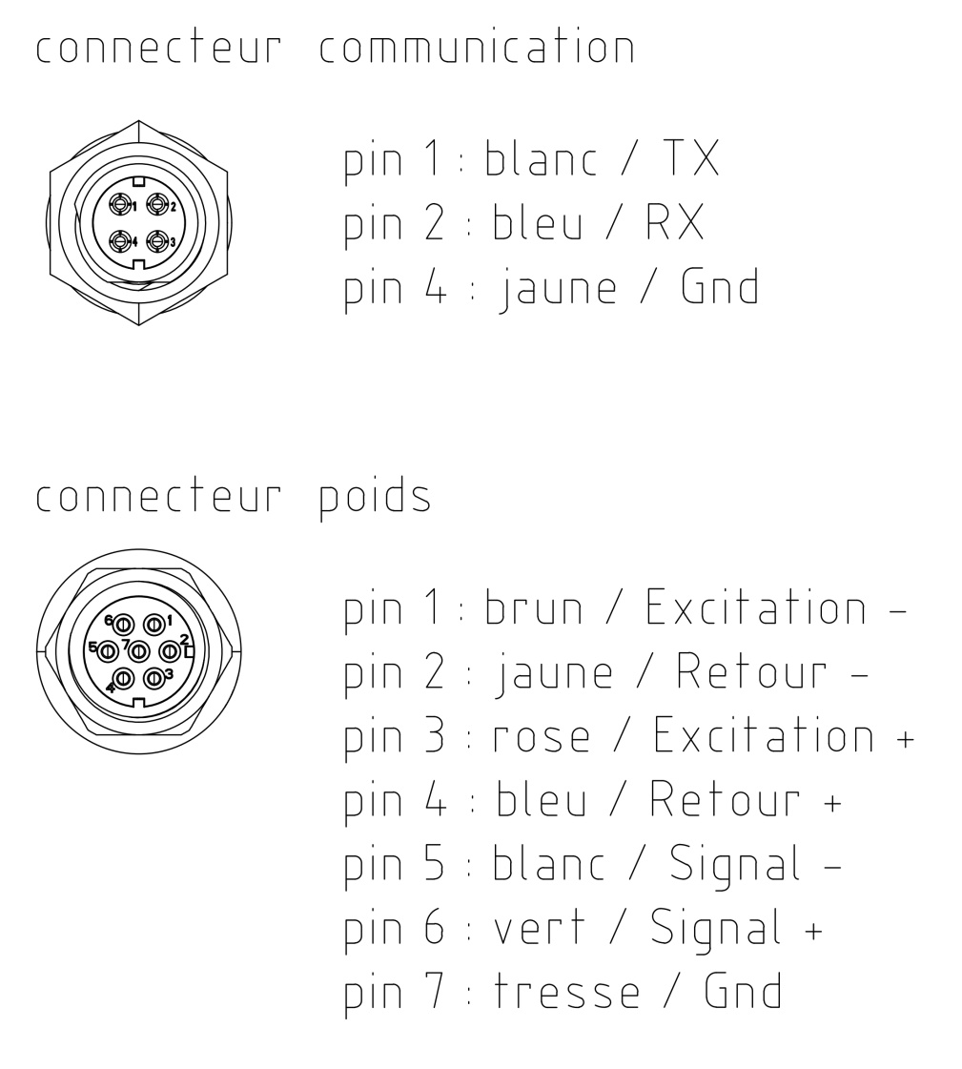
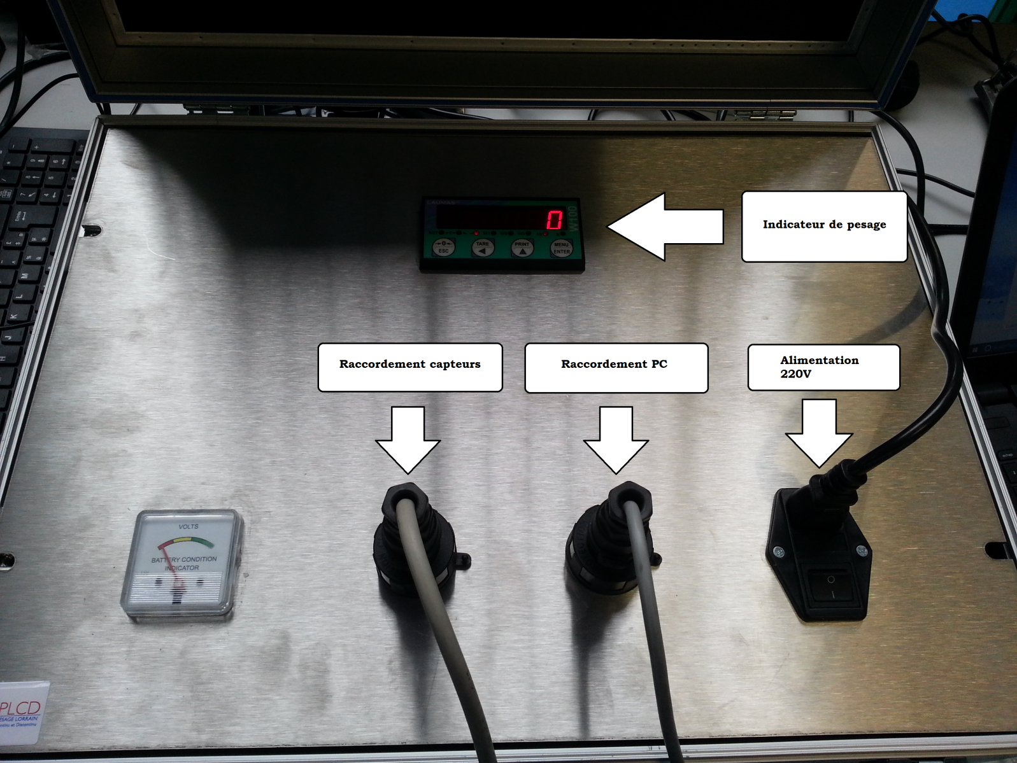
Raccorder l'alimentation 220V puis la pise rapide du PC portable et enfin mettez sous tension.

Raccordement du PC

